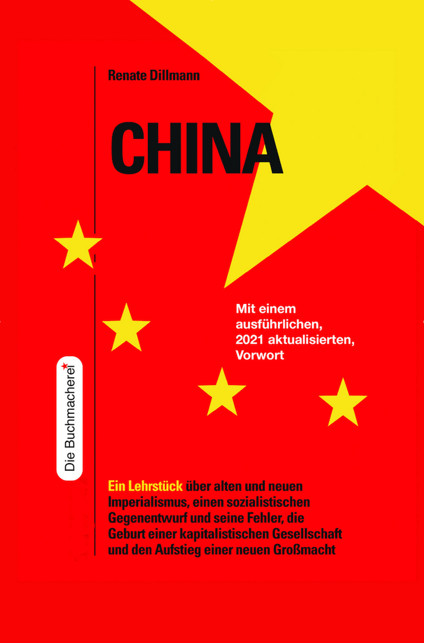
China – ein Lehrstück

über alten und neuen Imperialismus,
einen sozialistischen Gegenentwurf und seine Fehler,
die Geburtsstunde eines neuen Kapitalismus
und den Aufstieg einer Großmacht

4. ergänzte Neuauflage 2021
Die Buchmacherei Berlin

China ist ein bemerkenswerter Sonderfall. Ausgerechnet eine von einer kommunistischen Partei regierte Bauernnation des Ostens macht praktisch wahr, was der Westen seinen in die Freiheit entlassenen Kolonien als Chance einer Teilnahme an der Staatenkonkurrenz des kapitalistischen Weltmarkts verkaufen wollte: China schafft eine wahrhaft nachholende »Entwicklung«, schließt zu den etablierten Nationen auf, wird kapitalistische Weltmacht. Anhänger einer früher antikapitalistisch inspirierten Dritte-Welt-Bewegung können sich heute fragen, ob es das war, wovon sie geträumt haben...

Renate Dillmann geht der Frage nach, wie die 30 Jahre Aufbau des Sozialismus und die 40 Jahre Aufbau des Kapitalismus eigentlich zusammenpassen, die in China unter derselben KP-Führung auf die Tagesordnung gesetzt und durchgezogen wurden. Wo ist der rote oder weniger rote Faden?

Die zentrale These ihres Buches: Schon in Theorie und Praxis der KP unter Mao ist die Unterordnung aller sozialistischen Ambitionen unter das Ziel der Befreiung, Einigung und schließlich des Aufbaus einer machtvollen chinesischen Nation grundgelegt. Dieses Ziel wird dann unter Deng und den Nachfolgern weiter verfolgt, mit »kapitalistischen Methoden« vorangetrieben und zu erstaunlichen Erfolgen geführt. Die Autorin ist aber weit davon entfernt, ihre Erläuterung der Entwicklung Chinas auf einen simplifizierenden Nenner zu bringen. Ihre anschauliche, mit viel Material angereicherte Schilderung und begriffliche Durchdringung führt den Leser durch die Etappen der jüngeren chinesischen Geschichte. Westliche Freunde und Feinde des »Maoismus« werden dabei ebenso kritisch gewürdigt wie die Urteile der bürgerlichen und linken Öffentlichkeit zur heutigen Volksrepublik.

Das Buch wurde auch ins Chinesische übersetzt.

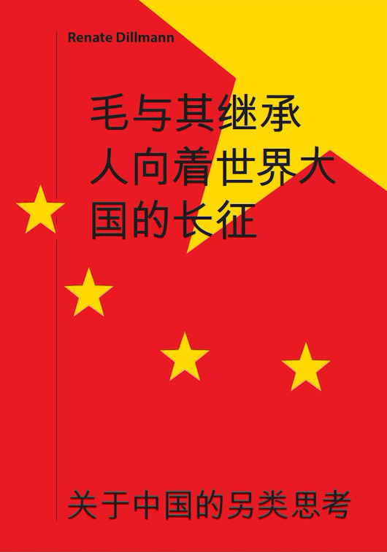

China hat sich als einziges Entwicklungsland so entwickelt, wie es die westlichen Nationen den Ländern der Dritten Welt immer so generös verheißen hatten: Es hat ökonomisch aufgeschlossen und tritt der westlichen Welt heute auf gleicher Augenhöhe gegenüber. Wie ist dieser Sonderfall zu erklären? Das Resultat ertragen die etablierten Weltmächte jedenfalls nicht – obwohl sie an der Volksrepublik gut verdienen. Warum?

Im heutigen China wird großer Reichtum produziert. Dafür arbeiten viele Menschen sehr hart und können doch nur schlecht davon leben. Andere sind um so reicher und wissen kaum, wo sie ihr Geld investieren sollen. Warum ist das so?

Viele sind froh, dass der Mangel und die politischen Exzesse der Mao-Zeit hinter ihnen liegen. Das Land steht nicht mehr unter dem Diktat des Großen Vorsitzenden. Stattdessen werden inzwischen alle Lebens- und Arbeitsbedingungen rücksichtslos vom Geld bestimmt. Ist das wirklich schöner? Ist lebenslanges Konkurrieren in der Schule, um Arbeit, um die beste Karriere, um möglichst viel Geld und den gelungensten Konsum eine sinnvolle Alternative zum früheren sozialistischen China?
Die Kommunistische Partei verspricht ihren Bürgern eine „harmonische Gesellschaft“. Warum ist das nötig? Wer stört die Harmonie?

Eine deutsche Autorin wirft einen „alternativen Blick auf China“ und setzt sich dabei kritisch mit der Mao-Zeit auseinander, ohne Partei für das heutige China zu ergreifen. Sie sucht vielmehr den „roten Faden“, der die chinesische Geschichte seit der Gründung der Volksrepublik durchzieht – schließlich ist es ein und dieselbe Partei, die Kommunistische Partei Chinas, die das Land seit 1949 mit sehr verschiedenen, ja gegensätzlichen Direktiven regiert.

Aus dem Inhalt: Opiumkriege und die imperialistische Ausplünderung Chinas; Mao Zedongs sozialistische Volksrepublik; Koreakrieg und das Verhältnis zur Sowjetunion; der „Kampf zweier Linien“ und Chinas „Modernisierung“ unter Deng Xiaoping; Chinas Ökonomie heute: Landwirtschaft, Lohnarbeiter, Kapitalisten, Aktien, Immobilien; die Kommunistische Partei als bestimmende Kraft und das politische Bewusstsein des chinesischen Volks; nationale Minderheiten; Außenpolitik heute, die USA und ihre Antwort auf den chinesischen Aufstieg.

Erhältlich als ebook
Oder als Printausgabe: dillmann-renate@t-online.de (10 € + Versand)
(falls ihr chinesische Freunde darauf hinweisen wollt: hier findet sich die Übersetzung in einzelnen Kapiteln!)

中国，唯一发达的发展中国家，像西方国家一样总是慷慨地向第三世界宣称：中国经济对外开放，并且今天与西方世界平起平坐。如何解释这一特例？答案与世界诸强没有任何关系——尽管他们从中国那里获得不少利益。为什么？

在今日中国，生产出了大量的财富。为此而辛勤劳作的人们却只能勉强糊口度日。另一些人却如此富有，甚至不知道该如何将他们多余的钱投资到什么地方。为什么会这样？

很多人高兴，因为毛时代的物质缺乏和政治过激已经成为过去。国家不再只听命于伟大的主席。取而代之的是，所有的生活和工作条件被无情的金钱所决定。这真的更加美好吗？在学校，为工作，为事业而终身竞争不止，就为了挣尽可能多的钱，成为最成功的消费者，这难道真是中国这个前社会主义国家的合理选择吗？

共产党向人民许诺了一个“和谐社会”。为什么这是必须的？谁破坏了和谐？

一位德国作家抛出“关于中国的另类观点”，既批判地与毛时代区分开来，也并不站在当今中国这一方。毋宁说这本书寻求一条贯穿从中华人民共和国成立以来的历史的红线。毕竟，正是这同一个政党，中国共产党，从1949年以来以不同甚至矛盾的路线统治着中国。

内容有：鸦片战争及帝国主义对中国的掠夺；毛泽东的人民共和国；朝鲜战争以及同苏联的关系；“两条路线的斗争”以及邓小平的中国“现代化”；今日中国经济：农业，工人，资本家，股票，房地产；执政党共产党以及中国人的政治意识；今日外交政策，美国及其对中国崛起的反应。

